Муниципальное бюджетное учреждение дополнительного образования
Центр творчества «Радуга»
муниципального образования Тимашевский район

УЧЕБНО – МЕТОДИЧЕСКИЙ КОМПЛЕКС
по дополнительной общеобразовательной
общеразвивающей программе
«Волшебные петельки»

Направленность - художественная
Дисциплина «Вязание крючком»
срок реализации – 3 года,
возраст учащихся 7-10 лет

Составила: Кондрыко Ирина Николаевна
педагог дополнительного образования
руководитель объединения «Волшебный клубок»
высшая квалификационная категория

станица Роговская, 2019

Содержание
учебно-методического комплекса

№ п/п | Наименование | Стр.
1 | Пояснительная записка | 3
1.1 | Актуальность | 3
1.2 | Цель и задачи | 3
I. | Информационное обеспечение | 4
1.1 | Наглядные пособия | 4
1.2 | Литература для учащихся и педагога | 4
1.3 | Методическое обеспечение программы по разделам программ и годам обучения | 5
II. | Алгоритм деятельности | 9
2.1 | Методические разработки занятий по разделам программ | 9
2.2 | Методические разработки сценариев мероприятий | 9
III. | Контрольно-измерительные и диагностические материалы | 10
3.1 | Положение об организации и проведении промежуточной и итоговой аттестации учащихся по Программе базового уровня «Волшебные петельки» | 10
3.2 | Мониторинг результатов обучения учащихся первого года обучения по программе «Волшебные петельки»  Диагностическая карта мониторинга результатов обучения детей первого года обучения по программе «Волшебные петельки» | 15
3.3 | Дидактические игры «Собери буквы», загадки, физминутки, пословицы и поговорки | 20
3.4 | Промежуточная аттестация учащихся первого года обучения «Тест для учащихся» | 23
3.5 | Мониторинг результатов обучения учащихся второго года обучения по программе «Волшебные петельки»  Диагностическая карта мониторинга результатов обучения детей второго года обучения по программе «Волшебные петельки» | 25
3.6 | Вопросник «Вязание крючком» | 29
3.7 | Промежуточная аттестация учащихся второго года обучения «Тест для учащихся» | 31
3.8 | Мониторинг результатов обучения учащихся третьего года обучения по программе «Волшебные петельки»  Диагностическая карта мониторинга результатов обучения детей третьего года обучения по программе «Волшебные петельки» | 34
3.9 | Итоговая аттестация третьего года обучения «Тест для учащихся» | 38
3.10 | Мониторинг развития качеств личности учащихся первого, второго, третьего года обучения | 42

- Пояснительная записка
1.1. Актуальность.
В условиях активного насыщения рынка образовательных услуг большим количеством авторских программ, аккумулировавших опыт многих педагогов, существенно возрастает роль методического обеспечения их деятельности.
Создание данного учебно-методического комплекса является актуальным, поскольку предполагает формирование личностных качеств и ценностных эстетических ориентиров учащихся.
Актуальность данной работы заключается в анализе, систематизации, возможности практического применения и передаче педагогам информации о структуре, содержании и этапах создания учебно-методического комплекса.
Достижение высоких результатов в обучении по дополнительной общеобразовательной общеразвивающей программе «Волшебные петельки» в значительной степени может быть достигнуто благодаря эффективному учебно-методическому комплексу (далее УМК).
Нормативно - правовой базой для создания учебно-методического комплекса стали следующие документы:
- Закон «Об образовании в Российской Федерации»,
- Статья 14 Федерального закона РФ № 124 «Об основных гарантиях прав ребенка в РФ»;
- Программа «Развитие» МБУДО ЦТ «Радуга» на 2015 - 2020 гг.

1.2 Цель и задачи
Цель создания УМК – обеспечить качественное методическое оснащение образовательного процесса.
Задачи:
- осуществление методического и информационного сопровождения образовательного процесса и реализация инновационных подходов к обучению учащихся;
- определение содержания объема и последовательности изучения разделов дисциплины, установление требований к уровню освоения содержания дисциплины учащимися.
Характерной особенностью УМК является то, что работа в рамках реализации программы строится на внедрении технологии игрового, проблемного обучения и информационно-коммуникативной технологии.
УМК по дисциплине «Вязание крючком» представлен дополнительной общеобразовательной общеразвивающей программой «Волшебные петельки», и включает в себя следующие разделы:
I. Информационное обеспечение.
II. Алгоритм деятельности.
III. Контрольно-измерительные и диагностические материалы

Данный учебно-методический комплекс могут использовать в работе педагоги дополнительного образования и учителя технологии общеобразовательных школ.

- ИНФОРМАЦИОННОЕ ОБЕСПЕЧЕНИЕ
представлено следующими материалами:
  - Наглядные пособия
Дидактический материал | Год обучения | Раздел программы
Образцы вязаных изделий, материалов и инструментов для вязания  Комплект справочных и методических материалов «Основные приёмы вязания крючком» (таблицы «Условные обозначения», «Строение крючка», «Приёмы вязания крючком») | 1,2,3 | Введение в образовательную программу. Цели и задачи программы. Инструктаж по технике безопасности.
Образцы пряжи, крючков.  Таблица «Цветовой круг» | 1,2,3 | «Материаловедение»
«Приёмы вязания крючком»  Образцы вязок | 2, 3 | Новые приемы вязания
Комплект справочных и методических материалов «Мастерская Деда Мороза» | 1,2,3 | Мастерская Деда Мороза
Технологические карты вязания сувениров, образцы, схемы.  Изделия вязаные мастерами-умельцами | 1 | Сувениры.
Технологические карты вязания сувениров, образцы, схемы.  Изделия вязаные мастерами-умельцами. | 2,3 | Сувениры к празднику.
Технологические карты вязания игрушек, образцы вязаных игрушек. | 1,2,3 | Игрушки.
Схемы, образцы узорного полотна | 1 | Одежда для куклы.
Образцы отделочных элементов: помпоны, кисти, шнуры. | 3 | Летние аксессуары
Схемы, образцы узорного полотна | 3 | Вязаная одежда.
Схемы, образцы изделий из отдельных мотивов | 2 | Вязание из отдельных мотивов
Схемы, образцы ажурных вязаных изделий | 2 | Кружевное вязание
Схемы, образцы изделий в технике филейного вязания | 2 | Филейное вязание
Схемы, образцы изделий в технике ирландского кружева | 3 | Ирландское кружево
Образцы отделочных элементов: помпоны, кисти, шнуры. | 1 | Вязаные аксессуары.

  - Литература для учащихся и педагога
Литература, рекомендованная учащимся
Книги
1. Белова Е.С. Вязаная сказка / Е.С. Белова. - М.: Формат-М, 2017.- 68с.
2. Глинчак Л.В. Мягкие создания / Л.В. Глинчак - М.: Формат-М, 2017.- 68с.
3. Михайлова Т.В. Большая энциклопедия. Вязание крючком / Т.В. Михайлова, Е.Н. Волкова - Москва: Издательство АСТ, 2016.-224с:ил.- (Самый лучший подарок).
4. Слижен С.Г. Амигуруми: очаровательные зверушки, связанные крючком / С.Г. Слижен. – Москва: Издательство «Э», 2017.- 64с. ил. (Вязать легко).

Литература, рекомендованная для педагога
Книги
1. Белова Е.С. Вязаная сказка / Е.С. Белова. - М.: Формат-М, 2017.- 68с.
2. Глинчак Л.В. Мягкие создания / Л.В. Глинчак - М.: Формат-М, 2017.- 68с.
3. Михайлова Т.В. Большая энциклопедия. Вязание крючком / Т.В. Михайлова, Е.Н. Волкова - Москва: Издательство АСТ, 2016.-224с:ил.- (Самый лучший подарок).
4. Руденко А.М. Педагогика в схемах и таблицах / А.М. Руденко.- Ростов н/Д: Феникс, 2016.- 172 [1]с.
5. Слижен С.Г. Амигуруми: очаровательные зверушки, связанные крючком / С.Г. Слижен. – Москва: Издательство «Э», 2017.- 64с. ил. (Вязать легко).
Электронные ресурсы
1. Белова Е.С. Вяжем игрушки крючком / Е.С. Белова – Москва: АСТ, 2014 –ил.- (своими руками: просто и красиво). - 80с. https://yadi.sk/d/Fa2k9eNhtdXgf
2. Селевко Г.К. Педагогические технологии на основе активизации и эффективного управления УВП / Г.К. Селевко.- М.:НИИ школьных технологий, 2005.- 255с.
3.Специальный выпуск газеты «Вяжем крючком» Ажурные фантазии / ред.сост. Спиридонова Н.- №4 (11), Нижний Новгород – 2016.- 36с.
https://yadi.sk/d/Ji0pc8N9xjRAR

1.3 Методическое обеспечение программы по разделам программ и годам обучения
Методическое обеспечение программы 1 года обучения

№  п/п | Название раздела,  темы | Цифровые образовательные ресурсы
1. | Раздел 1. Введение в образовательную программу. Цели и задачи программы. Инструктаж по технике безопасности. | Презентации:  - «Жизнь объединения»  - «История вязания»;  - «Всё о вязании»;  - «Материаловедение».  Фотогалерея
1.1 | Вводное занятие.  Инструктаж по технике безопасности.
2. | Раздел 2. Сувениры. | Презентации:  - «Вязаные игрушки».  Видео-уроки «Вязание шаг за шагом»:  - вязание крючком – столбик без накида.  - вязание крючком – столбик с накидом.  - вязание крючком – полустолбик.  - вязание крючком – полустолбик с накидом.
2.1. | Вязаная курочка. История кубанского сувенира.
2.2. | Вязаная совушка.
3. | Раздел 3. Мастерская Деда Мороза. | Презентации:  - «Материаловедение»;  - «Условные обозначения».  Видео-уроки «Вязание шаг за шагом»:  -вязание крючком – столбик с двумя накидами.  -вязание крючком – столбик с тремя накидами.  - вязание крючком – столбиками без накида через половину петли.  - вязание крючком – столбиками с накидом через половину петли.
3.1. | Коньки.
3.2. | Дед Мороз.
3.3. | Снегурочка.
3.4. | Снеговик.
3.5. | Символ года.
4. | Раздел 4. Вязаные аксессуары. | Видео-уроки «Вязание шаг за шагом»:  - вязание крючком – столбиками без накида через половину петли;  - вязание крючком – столбиками с накидом через половину петли;  - вязание крючком – прибавление петель;  - вязание крючком – убавление петель;  - вязание крючком – круг крючком;  - вязание крючком – пышный столбик;  - вязание крючком – вогнутый столбик;  - вязание крючком – выпуклый столбик;  - вязание крючком – большое пико.
4.1. | Мир аксессуаров. Вязание цветов.
4.2. | Чехол для телефона.
4.3. | Сумка.
4.4. | Вязаная брошь.
5. | Раздел 5. Игрушки. | Презентации  - «Материаловедение»;  - «Условные обозначения»;  - «Вязаные игрушки»;  - «История куклы».
5.1. | Вязание техники. История вязания игрушек.
5.2. | Вязание животных.
5.3. | Вязание кукол.
6. | Раздел 6. Одежда для куклы. | Презентации  - «Вязаные игрушки»;  - «История куклы».  Видео-уроки «Вязание шаг за шагом»:  - вязание крючком – прибавление петель;  - вязание крючком – убавление петель;  - вязание крючком – круг крючком.
6.1. | Кукольный гардероб. Вязание юбки.
6.2. | Вязание топика.
6.3. | Вязание шляпки, сумки.
7. | Раздел 7. Подведение итогов | Тест для учащихся
7.1. | Итоговое занятие.

Первый год обучения способствует приобщению учащихся к ручному вязанию, формирует начальные умения и навыки вязания крючком. В рамках данной программы учащиеся получают исторические сведения об истории возникновения ручного вязания как вида художественного творчества, знакомятся с материалами и инструментами, основами цветоведения, с условными обозначениями для изображения схем узоров, осваивают базовые приёмы вязания крючком: набор начальной петли, провязывание цепочки из воздушных петель, столбиков без накида и с накидами, приобретают практические умения и навыки вязания несложных изделий.

Методическое обеспечение программы 2 года обучения

№  п/п | Название раздела,  темы | Цифровые образовательные ресурсы
1. | Раздел 1. Вводное занятие. Цели и задачи программы. Инструктаж по технике безопасности. | Презентации:  - «История вязания»;  - «Всё о вязании»;  - Физминутка.  Фотогалерея (композиция).
1.1 | Вводное занятие.  Инструктаж по технике безопасности.
2. | Раздел 2. Материаловедение. | Презентация:  - «Материаловедение».  - Физминутка.
 | Состав и свойства пряжи. Составление коллекции пряжи.
3. | Раздел 3. Новые приемы вязания. | Презентация:  - «Изготовление образца».  - Физминутка.
3.1. | Вязаные образцы.
4. | Раздел 4. Кружевное вязание. | Презентация:  - «Салфетки».  - Физминутки.
4.1 | Прихватка «Клубничка».
4.2 | Ажурная салфетка.
5. | Раздел 5. Мастерская Деда Мороза. | Презентации:  - «Условные обозначения».  - Физминутки.  Видео-уроки «Вязание шаг за шагом»:  - вязание крючком – столбиками без накида через половину петли.  - вязание крючком – столбиками с накидом через половину петли.
5.1. | Новогодние варежки.
5.2. | Символ года.
5.3. | Снеговик.
5.4. | Ёлочка.
5.5 | Колокольчик.
6. | Раздел 6. Филейное вязание. | Презентация:  - «Филейное, ирландское вязание»;  - Физминутки.
6.1 | Прихватка «Ромбик».
6.2 | Филейная салфетка.
7. | Раздел 7. Игрушки. | Презентации  «Материаловедение»;  - «Условные обозначения»;  - «Вязаные игрушки»;  - «История куклы».  - Физминутки.
7.1. | Вязание техники.
7.2. | Вязание животных.
7.3. | Вязание кукол.
8. | Раздел 8. Сувениры к празднику. | Презентации:  - «Вязаные игрушки».  - Физминутки.  Видео-уроки «Вязание шаг за шагом»:  - вязание крючком – прибавление петель;  - вязание крючком – убавление петель;  - вязание крючком – круг крючком;  - вязание крючком – пышный столбик;  - вязание крючком – вогнутый столбик;  - вязание крючком – выпуклый столбик;  - вязание крючком – большое пико.
8.1. | Курочка.
8.2. | Петушок.
8.3. | Фрукты и овощи.
8.4. | Корзинка.
9. | Раздел 9. Вязание из отдельных мотивов. | Презентации:  - Физминутки.  Видео-уроки «Вязание шаг за шагом»:  -вязание крючком – столбиками без накида через половину петли;  -вязание крючком – столбиками с накидом через половину петли;  -вязание крючком – прибавление петель;  - вязание крючком – круг крючком;  - вязание крючком – пышный столбик  - вязание крючком – большое пико.
9.1. | Вязание сумки из отдельных мотивов.
10. | Раздел 10. Подведение итогов. | Тест для учащихся
10.1 | Итоговое занятие.

Содержание второго года обучения включает изучение истории развития трикотажного производства, знакомит с основами цветоведения и композиции. Учащиеся осваивают более сложные приёмы вязания крючком, учатся работе по схемам, знакомятся с техниками вязания отдельных мотивов, ажурного кружевного вязания и филейного вязания.

Методическое обеспечение программы 3 года обучения

№  п/п | Название раздела,  темы | Цифровые образовательные ресурсы
1. | Раздел 1. Вводное занятие. Цели и задачи программы. Инструктаж по технике безопасности. | Презентации:  - «История вязания»;  - «Всё о вязании»;  - Физминутка.  Фотогалерея.
1.1 | Вводное занятие. Инструктаж по технике безопасности.
2. | Раздел 2. Материаловедение. | Презентация:  - «Материаловедение».  - Физминутка.
 | Состав и свойства пряжи. Составление коллекции пряжи.
3. | Раздел 3. Новые приемы вязания. | Презентация:  - «Изготовление образца».  - Физминутка.
3.1. | Формы и виды столбиков.
4. | Раздел 4. Вязаная одежда. | Презентация:  - «Вязаная одежда».  - Физминутка.
4.1 | Шапочка.
4.2 | Варежки.
5. | Раздел 5. Мастерская Деда Мороза. | Презентации:  - «Вязаные игрушки».  - «Новогодний сапожок»  - Физминутки.  Видео-уроки «Вязание шаг за шагом»:  - вязание крючком – прибавление петель;  - вязание крючком – убавление петель;  - вязание крючком – круг крючком.
5.1. | Новогодний сапог.
5.2. | Символ года.
5.3. | Олень.
5.4. | Снегурочка.
6. | Раздел 6. Ирландское кружево. | Презентация:  - «Филейное, ирландское вязание»;  - Физминутки.
6.1 | Объёмная розочка.
6.2 | Салфетка.
7. | Раздел 7. Игрушки. | Презентации  «Материаловедение»;  - «Вязаные игрушки»;  - Физминутки.
7.1. | Вязание техники.
7.2. | Вязание животных.
7.3. | Вязание кукол.
8. | Раздел 8. Сувениры к празднику. | Презентации:  - «Вязаные сувениры».  - Физминутки.  Видео-уроки «Вязание шаг за шагом»:  - вязание крючком – прибавление петель;  - вязание крючком – убавление петель;  - вязание крючком – круг крючком;
8.1. | Прихватка «Пион».
8.2. | Игольница «Лесная полянка»
8.3. | Чайный домик.
8.4. | Брелок.
9. | Раздел 9. Летние аксессуары. | Видео-уроки «Вязание шаг за шагом»:  - вязание крючком – пышный столбик;  - вязание крючком – вогнутый столбик;  - вязание крючком – выпуклый столбик;  - вязание крючком – большое пико.
9.1. | Браслет, пояс.
9.2 | Ободок, кулон.
10. | Раздел 10. Подведение итогов. | Тест для учащихся
10.1 | Итоговое занятие.

Третий год обучения предусматривает освоение учащимися более сложных приёмов вязания крючком: учащиеся знакомятся с техникой вязания ирландского кружева, учатся и вяжут изделия для себя и своих родных, вяжут большие объёмные игрушки, изготавливают композиции.

- АЛГОРИТМ ДЕЯТЕЛЬНОСТИ
2.1 Методические разработки занятий по разделам программ:
№ п/п | Тема занятия | Год | Раздел программы
1. | День открытых дверей «Путешествие в страну «Вязания»» | 1 | Введение в образовательную программу. Цели и задачи программы. Инструктаж по технике безопасности.
2. | Новогодние варежки | 2 | Мастерская Деда Мороза.
3. | Путешествие в город Мастеров. | 3 | Мастерская Деда Мороза.
4. | Платок – как много в этом звуке (обвязывание носового платка кружевом) | 2 | Кружевное вязание.
5. | Валентинки. | 3 | Сувениры к празднику.
6. | Панно «Победный букет сирени». | 2 | Вязание из отдельных мотивов.
7. | Народные промыслы «Синяя сказка - вязаная гжель» | 2 | Сувениры к празднику
8. | Народные промыслы «Русский самовар» | 3 | Сувениры к празднику.
9. | Народные промыслы «Золотая хохлома» | 3 | Сувениры к празднику.

2.2. Методические разработки сценариев мероприятий:
Методические разработки занятий:
- День открытых дверей «Путешествие в страну «Вязания»»;
- Новогодние варежки;
- Путешествие в город Мастеров;
- Платок – как много в этом звуке (обвязывание носового платка кружевом);
- Валентинки;
- Панно «Победный букет сирени»;
- Народные промыслы «Синяя сказка - вязаная гжель»;
- Народные промыслы «Русский самовар»;
- Народные промыслы «Золотая хохлома».

Методические разработки воспитательных мероприятий с детьми и родителями:
Мастер-классы для родителей:
- «Варежки для фронта» с презентацией;
- «Денежный конверт в технике скрапбукинг» с презентацией.

Воспитательная работа:
- план воспитательной работы на 2019-2020 учебный год;
- буклет объединения;
- фотоальбом «Жизнь объединения»;
- видеоролик снятый учащимися объединения по сказке «Рукавичка»;
- воспитательное мероприятие «Красивые зубы, красивая улыбка» с презентацией;
- экологический проект «Золотая пчёлка»;
- социальный проект «Экосумка «Примула»»;
- творческий проект «Коза дереза, не длинная коса»;
-публикация творческого проекта «Коза дереза, не длинная коса» в журнале дополнительное образование №1, 2019 год.

3.1. КОНТРОЛЬНО-ИЗМЕРИТЕЛЬНЫЕ И ДИАГНОСТИЧЕСКИЕ МАТЕРИАЛЫ в УМК представлены следующими материалами:
Положение об организации и проведении промежуточной и итоговой
аттестации учащихся по Программе базового уровня «Волшебные петельки»;
- протокол промежуточной аттестации учащихся 1, 2 года обучения;
- протокол итоговой аттестации учащихся 3 года обучения.

Диагностическая карта мониторинга результатов обучения детей первого года обучения по программе «Волшебные петельки».
- Дидактические игры «Собери буквы», загадки, физминутки, пословицы и поговорки.
- Промежуточная аттестация учащихся первого года обучения «Тест для учащихся».

Диагностическая карта мониторинга результатов обучения детей второго года обучения по программе «Волшебные петельки».
- Вопросник «Вязание крючком».
- Промежуточная аттестация учащихся второго года обучения «Тест для учащихся».

Диагностическая карта мониторинга результатов обучения детей третьего года обучения по программе «Волшебные петельки».
- Итоговая аттестация третьего года обучения «Тест для учащихся».

Мониторинг развития качеств личности учащихся первого, второго, третьего года обучения.
- Диагностическая карта мониторинга развития качеств личности учащихся.

3.1 Положение
об организации и проведении промежуточной и итоговой
аттестации учащихся
по Программе базового уровня «Волшебные петельки»

Общие положения
Проведение промежуточной и итоговой аттестации учащихся по Программе базового уровня «Волшебные петельки» разработано на основании Положения об организации и проведении промежуточной и итоговой аттестации учащихся муниципального бюджетного учреждения дополнительного образования Центра творчества «Радуга» муниципального образования Тимашевский район (далее Положение)
Данное Положение устанавливает порядок и формы проведения, систему оценки, оформление и анализ результатов промежуточной и итоговой аттестации учащихся в соответствии с требованиями к программам дополнительного образования к оценке их знаний, умений и навыков.
Промежуточная и итоговая аттестация строятся на принципах научности, учета индивидуальных и возрастных особенностей обучающихся в соответствии со спецификой деятельности объединений и периода обучения; необходимости, обязательности и открытости проведения.
Промежуточная аттестация – это оценка качества обученности учащихся по дополнительной общеобразовательной общеразвивающей программе «Волшебные петельки» (далее Программа) по итогам года.
Итоговая аттестация – это оценка качества обученности учащихся по завершению обучения по Программе «Волшебные петельки».
Цель промежуточной и итоговой аттестации:
Выявление уровня развития способностей, знаний, умений, навыков и личностных качеств ребёнка и их соответствия прогнозируемым результатам Программы «Волшебные петельки»;
Задачи промежуточной и итоговой аттестации:
- определить уровень теоретической подготовки учащихся по Программе «Волшебные петельки»;
- выявить степень сформированности практических умений и навыков учащихся;
- соотнести прогнозируемые и реальные результаты качества обученности детей по Программе «Волшебные петельки»;
- выявить проблемы в реализации данной Программы;
- внести необходимые коррективы в методику обучения по Программе.

Формы проведения промежуточной и итоговой аттестации:
- для промежуточной аттестации: персональная выставка учащегося, тестирование.
- для итоговой аттестации: защита персональной выставки, тестирование.

Порядок проведения промежуточной и итоговой аттестации учащихся
Педагог представляет в методический кабинет на рассмотрение аттестационные материалы (пакет документов) не менее чем за месяц до начала аттестации.
Промежуточная и итоговая аттестация проводится педагогом в присутствии комиссии согласно утверждённому графику проведения аттестации.
В год окончания реализации Программы промежуточная аттестация проводится в конце учебного года.
Итоговая аттестация учащихся проводится по завершении реализации Программы в конце учебного года, согласно утверждённому графику проведения аттестации.
Во время проведения промежуточной и итоговой аттестации могут присутствовать родители (законные представители)

Оценка, оформление и анализ результатов промежуточной и итоговой аттестации.
Для определения качества обученности учащихся используются следующие системы оценок:
· пятибальная;
· «зачтено» - «не зачтено»;
Пятибальная система оценки основывается на общедидактических критериях. «5» баллов ставится, если учащийся:
1. Показывает глубокое и полное знание и понимание всего объёма изученного материала.
2. Умеет составить полный и правильный ответ на основе изученного материала; самостоятельно подтверждать ответ конкретными примерами; самостоятельно делать анализ, выводы, устанавливать межпредметные (на основе ранее приобретенных знаний) и внутрипредметные связи, творчески применять полученные знания в незнакомой ситуации, последовательно, чётко, связно, обоснованно и безошибочно излагать учебный материал; технику безопасности при работе с инструментами, исторические сведения о вязании, условные обозначения, законы цветоведения, состав и свойства пряжи, читать схемы из условных обозначений, читать и работать по технологическим картам, знать способ расчёта петель, технику вязания крючком, способы прибавления и сокращения петель, технологию прямого и кругового вязания, технологию филейного, ирландского вязания, технологическую последовательность вязания сувениров, салфеток, игрушек, оригинальных узоров, бытовых принадлежностей и несложных изделий; дать ответ в логической последовательности с использованием принятой терминологии; делать собственные выводы; излагать материал
литературным языком; правильно и обстоятельно отвечать на дополнительные вопросы педагога, самостоятельно и рационально использовать наглядные пособия, дополнительную литературу; применять систему условных обозначений при ведении записей, сопровождающих ответ; использование для доказательства выводов из наблюдений;
3. Самостоятельно, уверенно и безошибочно применяет полученные знания в решении проблем на творческом уровне; допускает не более одного недочёта, который легко исправляет по требованию педагога; имеет необходимые навыки работы со схемами и технологическими картами, сопутствующими ответу; записи, сопровождающие ответ, соответствуют требованиям.
«4» балла ставится, если учащийся:
1. Показывает знания всего изученного программного материала, даёт полный и правильный ответ на основе изученного; незначительные ошибки и недочёты при воспроизведении изученного материала, определения понятий даёт неполные, небольшие неточности при использовании терминов или в выводах из наблюдений; материал излагает в определённой логической последовательности, при этом допускает одну негрубую ошибку или не более двух недочетов и может их исправить самостоятельно при требовании или при небольшой помощи преподавателя; в основном усвоил учебный материал; подтверждает ответ конкретными примерами; правильно отвечает на дополнительные вопросы педагога.
2. Умеет самостоятельно выделять главные положения в изученном материале; на основании примеров, делать выводы, устанавливать внутрипредметные связи. Применять полученные знания на практике, соблюдать основные правила культуры устной речи и сопровождающей письменной, использовать термины;
3. Обладает достаточным навыком работы с литературой (правильно ориентируется, но работает медленно).
«3» балла ставится, если учащийся:
1. Усвоил основное содержание учебного материала, имеет пробелы в усвоении материала, не препятствующие дальнейшему усвоению программного материала;
- Материал излагает несистематизированно, фрагментарно, не всегда последовательно;
- Показывает недостаточную сформированность отдельных знаний и умений; выводы аргументирует слабо, допускает в них ошибки.
- Допустил ошибки и неточности в использовании терминологии, определения понятий дал недостаточно четкие;
- Не использовал в качестве доказательства выводы из наблюдений или допустил ошибки при их изложении;
- Испытывает затруднения в применении знаний при выполнении практической работы;
- Отвечает неполно на вопросы педагога (упуская и основное);
- Обнаруживает недостаточное понимание работы по технологической карте, схеме или отвечает неполно на вопросы педагога, допуская одну-две грубые ошибки.
«2» балла ставится, если учащийся:
1. Не усвоил и не раскрыл основное содержание материала;
- Не делает выводов.
- Не знает и не понимает значительную или основную часть программного материала в пределах поставленных вопросов;
- Или имеет слабо сформированные и неполные знания и не умеет применять их к решению конкретных вопросов по образцу;
- Или при ответе (на один вопрос) допускает более двух грубых ошибок, которые не может исправить даже при помощи педагога.
«1» балл ставится, если учащийся:
1. Не может ответить ни на один из поставленных вопросов;
2. Полностью не усвоил материал.
Оценка "зачтено” или "не зачтено” могут выставляться по результатам освоения некоторых тем, разделов программы при текущей аттестации.
На итоговой аттестации учитываются достижения учащихся в течение реализации Программы.
Результатом промежуточной и итоговой аттестации являются уровни обученности учащихся в баллах, которые фиксируются в «Протоколе итоговой (промежуточной) аттестации учащихся» и заносятся в журнал учета работы объединения.
В течение трех дней по окончании аттестации её результаты доводятся до сведения обучающихся и их родителей (законных представителей).
Учащимся и (или) их родителям, в случае несогласия с оценкой результатов аттестации, предоставляется право в трехдневный срок после ознакомления с результатами подать апелляцию в конфликтную комиссию ЦТ.
Учащимся, закончившим обучение с баллами «5», «4», «3» по результатам итоговой аттестации, выдаются свидетельства установленного образца об усвоении соответствующей дополнительной Программы. Учащимся, закончившим обучение с баллами «1», «2» выдается справка.
Заключительная часть.
Проведение промежуточной и итоговой аттестации учащихся объединения «Волшебный клубок» разработано на основании Положения
об организации и проведении промежуточной и итоговой
аттестации обучающихся муниципального бюджетного учреждения дополнительного образования Центра творчества «Радуга» муниципального образования Тимашевский район и может быть изменено в связи с дополнениями Положения Центра творчества «Радуга»

ПРОТОКОЛ
промежуточной аттестации учащихся
за _________ учебного года
Объединение__________________________________________________
Руководитель объединения__________________________________________
(Ф.И.О.)
Группа № ________
Дата проведения ______________
Члены аттестационной комиссии:
_________________________________________________________________
__________________________________________________________________________________________________________________________________
Год обучения__________________

Формы аттестации___________________________

Результаты промежуточной аттестации учащихся
№  п/п | Ф.И. воспитанника | Уровень  теоретических достижений | Уровень  практических достижений | Творческие достижения обучающегося | Итоговый результат
1.
2.
3.
4.
5.
6.
7.
8.
9.
10.
11.
12.

По результатам промежуточной аттестации (количество) учащихся переведены на следующий год обучения.
Руководитель объединения__________________________________________
(подпись) (Ф.И.О. педагога)
Председатель комиссии: _______________________________________________________
Члены аттестационной комиссии:
_________________________________________________________________
_______________________________________________________________________________

ПРОТОКОЛ
итоговой аттестации учащихся
за _________ учебный год
Объединение___________________________________________________
Руководитель объединения___________________________________________
(Ф.И.О.)
Группа № ________
Дата проведения ______________

Члены аттестационной комиссии:
_________________________________________________________________
__________________________________________________________________________________________________________________________________
Год обучения: ___ год
Форма аттестации: ______________________________________

Результаты итоговой аттестации учащихся
№  п/п | Ф.И. обучающегося | Уровень  теоретических достижений | Уровень  практических достижений | Творческие достижения учащегося | Итоговый результат

По результатам итоговой аттестации (количество) учащихся окончили полный курс обучения по Программе «Волшебные петельки».
Руководитель объединения__________________________________________
(подпись) (Ф.И.О. педагога)

Председатель комиссии: _______________________________________________________
Члены аттестационной комиссии:
______________________________________________________________________________
_____________________________________________________________________________

3.2 МОНИТОРИНГ
результатов обучения учащихся первого года обучения
по программе «Волшебные петельки»

Показатели  (оцениваемые параметры) | Критерии | Степень выраженности оцениваемого качества | Число баллов | Методы диагностики
Теоретическая подготовка
Теоретические знания предусмотренные программой | Соответствие теоретических знаний программным требованиям | - практически не усвоил теоретическое содержание программы;  - овладел менее чем ½ объема знаний, предусмотренных программой;  - объем усвоенных знаний составляет более ½;  - освоил практически весь объем знаний, предусмотренных программой за конкретный период. | 1  2  3-4  5 | Наблюдение, тестирование, контрольный опрос и др.
Владение специальной терминологией | Осмысленность и правильность использования специальной терминологии | - не употребляет специальные термины;  - знает отдельные специальные термины, но избегает их употреблять;  - сочетает специальную терминологию с бытовой;  - специальные термины употребляет осознанно и в полном соответствии с их содержанием. | 1  2  3-4  5 | Наблюдение, собеседование
Практическая подготовка
Практические умения и навыки, предусмотренные программой | Соответствие практических умений и навыков программным требованиям | - практически не овладел умениями и навыками;  - овладел менее чем ½ предусмотренных умений и навыков;  - объем усвоенных умений и навыков составляет более ½;  - овладел практически всеми умениями и навыками, предусмотренными программой за конкретный период. | 1  2  3-4  5 | Наблюдение, контрольное задание
Владение специальным оборудованием и оснащением | Отсутствие затруднений в использовании специального оборудования и оснащения | - не пользуется специальными приборами и инструментами;  - испытывает серьезные затруднения при работе с оборудованием;  - работает с оборудованием с помощью педагога;  - работает с оборудованием самостоятельно, не испытывает особых трудностей | 1  2  3-4  5 | Наблюдение, контрольное задание
Творческие навыки | Креативность в выполнении практических заданий | - начальный (элементарный) уровень развития креативности- ребенок в состоянии выполнять лишь простейшие практические задания педагога;  - репродуктивный уровень – в основном, выполняет задания на основе образца;  - творческий уровень (I) – видит необходимость принятия творческих решений, выполняет практические задания с элементами творчества с помощью педагога;  - творческий уровень (II) - выполняет практические задания с элементами творчества самостоятельно. | 1  2  3-4  5 | Наблюдение, контрольное задание
Основные компетентности
Учебно-интеллектуальные  Подбирать и анализировать специальную литературу | Самостоятельность в подборе и работе с литературой | - учебную литературу не использует, работать с ней не умеет;  - испытывает серьезные затруднения при выборе и работе с литературой, нуждается в постоянной помощи и контроле педагога;  - работает с литературой с помощью педагога или родителей;  - работает с литературой самостоятельно, не испытывает особых трудностей. | 1  2  3-4  5 | Наблюдение, анализ способов деятельности детей, их учебно-исследовательских работ
Пользоваться компьютерными источниками информации | Самостоятельность в пользовании компьютерными источниками информации | Уровни и баллы - по аналогии пунктом выше
Осуществлять учебно-исследовательскую работу | Самостоятельность в учебно-исследовательской работе | Уровни и баллы - по аналогии с пунктом выше
Коммуникативные  Слушать и слышать педагога, принимать во внимание мнение других людей | Адекватность восприятия информации идущей от педагога | - объяснения педагога не слушает, учебную информацию не воспринимает;  - испытывает серьезные затруднения в концентрации внимания, с трудом воспринимает учебную информацию;  - слушает и слышит педагога, воспринимает учебную информацию при напоминании и контроле, иногда принимает во внимание мнение других;  - сосредоточен, внимателен, слушает и слышит педагога, адекватно воспринимает информацию, уважает мнении других. | 1  2  3-4  5
Выступать перед аудиторией | Свобода владения и подачи ребенком подготовленной информации | - перед аудиторией не выступает;  - испытывает серьезные затруднения при подготовке и подаче информации;  - готовит информацию и выступает перед аудиторией при поддержке педагога;  - самостоятельно готовит информацию, охотно выступает перед аудиторией, свободно владеет и подает информацию. | 1  2  3-4  5
Участвовать в дискуссии, защищать свою точку зрения | Самостоятельность в дискуссии, логика в построении доказательств | - участие в дискуссиях не принимает, свое мнение не защищает;  - испытывает серьезные затруднения в ситуации дискуссии, необходимости предъявления доказательств и аргументации своей точки зрения, нуждается в значительной помощи педагога;  - участвует в дискуссии, защищает свое мнение при поддержке педагога;  - самостоятельно участвует в дискуссии, логически обоснованно предъявляет доказательства, убедительно аргументирует свою точку зрения. | 1  2  3-4  5
Организационные  Организовывать свое рабочее (учебное) место | Способность самостоятельно организовывать свое рабочее место к деятельности и убирать за собой | - рабочее место организовывать не умеет;  - испытывает серьезные затруднения при организации своего рабочего места, нуждается в постоянном контроле и помощи педагога;  - организовывает рабочее место и убирает за собой при напоминании педагога;  - самостоятельно готовит рабочее место и убирает за собой | 1  2  3-4  5 | Наблюдение  Наблюдение, собеседование
Планировать и организовать работу, распределять учебное время | Способность самостоятельно организовывать процесс работы и учебы, эффективно распределять и использовать время | - организовывать работу и распределять время не умеет;  - испытывает серьезные затруднения при планировании и организации работы, распределении учебного времени, нуждается в постоянном контроле и помощи педагога и родителей;  - планирует и организовывает работу, распределяет время при поддержке (напоминании) педагога и родителей;  - самостоятельно планирует и организовывает работу, эффективно распределяет и использует время. | 1  2  3-4  5
Аккуратно, ответственно выполнять работу | Аккуратность и ответственность в работе | - безответственен, работать аккуратно не умеет и не стремится;  - испытывает серьезные затруднения при необходимости работать аккуратно, нуждается в постоянном контроле и помощи педагога;  - работает аккуратно, но иногда нуждается в напоминании и внимании педагога;  - аккуратно, ответственно выполняет работу, контролирует себя сам. | 1  2  3-4  5
Соблюдения в процессе деятельности правила безопасности | Соответствие реальных навыков соблюдения правил безопасности программным требованиям | - правила ТБ не запоминает и не выполняет;  - овладел менее чем ½ объема навыков соблюдения правил ТБ, предусмотренных программой;  - объем усвоенных навыков составляет более ½;  - освоил практически весь объем навыков ТБ, предусмотренных программой за конкретный период и всегда соблюдает их в процессе работы. | 1  2  3-4  5

ДИАГНОСТИЧЕСКАЯ КАРТА
Мониторинга результатов обучения детей
первого года обучения
по программе «Волшебные петельки»
Фамилия,  имя | 1. |  |  |  | 2. |  | 3. |  | 4. |  | 5.
Сроки диагностики показатели | дата  конец мая |  |  |  | дата  конец мая |  | дата  конец мая |  | дата  конец мая |  | дата  конец мая
Т е о р е т и ч е с к а я п о д г о т о в к а
Теоретические знания, предусмотренные программой
Владение специальной терминологией
П р а к т и ч е с к а я п о д г о т о в к а
Практические умения и навыки, предусмотренные программой
Владение специальным оборудованием и оснащением
Творческие навыки
О с н о в н ы е о б щ е у ч е б н ы е
к о м п е т е н т н о с т и
Учебно-интеллектуальные
Подбирать и анализиро
вать специаль
ную литературу
Пользоваться компьютерными источниками информации
Осуществлять учебно-исследова
тельскую работу
Коммуникативные
Слушать и слышать педагога, принимать во внимание мнение других людей
Выступать перед аудиторией
Участвовать в дискуссии, защищать свою точку зрения
Организационные
Организовывать свое рабочее (учебное) место
Планировать, организовывать работу,распределять учебное время
Аккуратно, ответственно выполнять работу
Соблюдения в процессе деятельности правила ТБ
Итого:
Средний балл

3.3 Дидактические игры
«Собери буквы»
Учащиеся делятся на две группы. Каждой группе выдаются карточки с одинаковым заданием (одной группе начало, второй группе конец предложения). Из корзины высыпались не только клубки, но и буквы разбежались. Требуется буквы собрать в слова и в предложение. Узнаем, что необходимо учитывать, занимаясь вязанием.
(Ответ: Качество пряжи влияет на качество изделий.)

Загадки
1.Я пушистый, мягкий, круглый,
Есть и хвост, но я не кот.
Часто прыгаю упруго,
Покачусь и под комод. (Клубок)
2. Сама мала, носик острый, голова кругла.
(Булавка)
3. На пальце одном
Ведерко вверх дном. (Наперсток)
4. Ухом не слышит, носом не дышит,
Где побывает, хвост потеряет.
(Игла)
5. Здесь сидят, словно на травке,
И иголки, и булавки. (Игольница).
6. Тонка, длинна, одноуха, остра – всему миру красна.
(Иголка)
7.Кого с пола за хвост не поймаешь?
(Клубок ниток).
8. Гладит все, чего касается,
А дотронешься кусается. (Утюг)
9. То назад, то вперед, ходит, бродит пароход,
Остановишь – горе, продырявит море.
(Утюг)
10.Два братца – одно сердце. (Ножницы)
11.Сначала спряталась в траве,
Теперь сидит на голове. (Шапка)
12.Греют руки пара печек
Из колечек от овечек. (Варежки)
13.Две стройные сестрицы
В руках у мастерицы.
Весь день ныряли в петельки…
И вот он шарф для Петеньки.
(Спицы)

Физкультминутки

ВЕТЕР
Ветер дует нам в лицо,
Закачалось деревцо.
Ветер тише, тише, тише.
Деревцо все выше, выше.
Дети имитируют дуновение ветра, качаясь то в одну, то в другую сторону.
На слова «тише, тише» дети приседают, на « выше, выше» - выпрямляются.

КУЗНЕЧИКИ
Поднимайте плечики,
Прыгайте, кузнечики.
Прыг-скок, прыг-скок.
Сели, травушку покушаем,
Тишину послушаем.
Тише, тише, высоко
Прыгай на носках легко.

БАБОЧКА
Спал цветок и вдруг проснулся,
Больше спать не захотел.
Шевельнулся, потянулся,
Взвился вверх и полетел.
Солнце утром лишь проснется-
Бабочка кружит и вьется.

ЗАРЯДКА
Каждый день по утрам
Делаем зарядку (ходьба на месте).
Очень нравится нам
Делать по порядку:
Весело шагать (ходьба),
Руки поднимать (руки вверх),
Приседать и вставать (приседание 4-6 раз),
Прыгать и скакать- (10 прыжков).

- Перед нами дуб широкий (Руки в стороны)
А над нами дуб высокий (Руки вверх)
Вдруг над нами сосны, ели (Наклоны головой)
Головами зашумели (Хлопки)
Грянул гром, сосна упала, (Присели)
Только ветками качала. (Встали, покачали головой)

- Долго, долго
Долго, долго мы вязали, (Руки сцеплены в замок; круг. вращения)
Наши пальцы утомились. (Встряхивание кистями рук)
Пусть немножко отдохнут (Поглаживание каждого пальца)
И опять вязать начнут.
Дружно руки разведем (Руки в стороны)
И опять вязать начнем. (Хлопаем в ладоши)

- Мы устали, засиделись
Мы устали, засиделись,
Нам размяться захотелось. (Одна рука вверх, другая вниз рывками)
То на стену посмотрели,
То в окошко поглядели.
Вправо, влево поворот,
А потом наоборот. (Повороты корпусом)
Приседания начинаем,
Ноги до конца сгибаем.
Вверх и вниз, верх и вниз,
Приседать не торопись! (Приседания)

- Нам на месте не сидится
Нам на месте не сидится,
Разминаем поясницу
Корпус крутим влево-вправо –
Так мы отдохнем на славу (Вращение туловищем)
Хорошо мы отдохнули, и к занятиям вернулись.

Пословицы и поговорки

Умение везде найдет применение.
Чем больше науки, тем умнее руки.
Поспешишь – людей насмешишь.
Порядок – душа каждого дела.
Хвалят не только за дело, но и за отделку.
Какие труды – такие и плоды.
Знай минутам цену, секундам счет.
У кого сноровка, тот и работает ловко.
Труд человека кормит, а лень портит.
Маленькое дело лучше большого безделья.
Без волненья, без заботы не жди радости от работы.
Какова пряха, такова на ней рубаха.
Наскоро делать – переделывать.
Не спеши языком, торопись делом.
Белые ручки чужие труды любят.
Делу время – потехе час.
Семь раз отмерь, один отрежь.
По одежке встречают, по уму провожают.
Мал золотник, да дорог.
Один в поле не воин.
С миру по нитке, голому рубашка.
Дом вести, не лапоть плести (или не рукавом трясти).
Нет друга, так ищи, а нашел – береги.
Старый друг лучше новых двух.
Худой мир лучше доброй ссоры.
Без беды друга не узнаешь.
Друг за друга держаться – ничего не бояться

на 4 | на 5
6 учащихся | 6 учащихся
50% | 50 %
3.4 Промежуточная аттестация
первого года обучения
«Тест для учащихся»
Фамилия, имя:_____________________________________________________
Вопросы
1. задание:
Выбери все верные утверждения:
1.Крючок храните в специальном футляре или шкатулке.
2.Не вяжите при плохом освещении.
3.Если устали - повяжите лёжа.
4.Ножницы передавать кольцами вперёд.
5. Во время работы нельзя делать резких движений с крючком и ножницами.
6. Во время работы необходимо делать физминутку для тела и глаз.
Ответ:___________________
2. задание: с кого (чего) получают шерсть, хлопок, лён, шёлк
1 2. 3. 4.
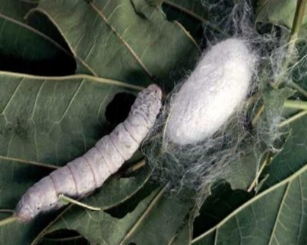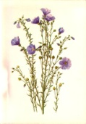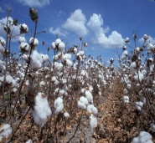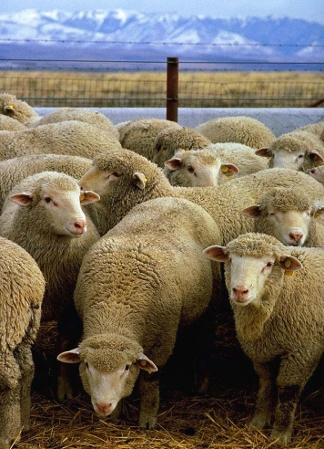
Ответ: шерсть____
хлопок____
лён____
шёлк____
3. задание: Выбери названия условных обозначений из таблицы 2, и запишите в таблицу 1 которые требуются:
Таблица 1. Таблица 2.
Воздушная петля
Столбик с одним накидом
Цепочка из
воздушных петель

1. | 2. | 3. | 4. | 5.
6. | 7. | 8. | 9.

4. задание: Выберите название столбика, вывязывание которого изображено на рисунках:
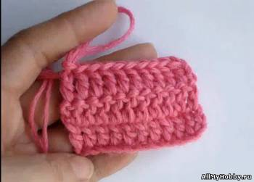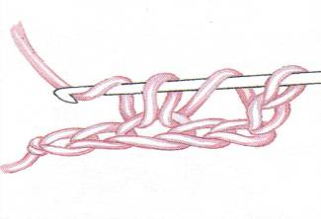
1. столбик без накида;
2. столбик с накидом;
3.столбик для подъёма.
Ответ:_____________
5. задание: Вязание этого элемента в форме квадрата начинают выполнять
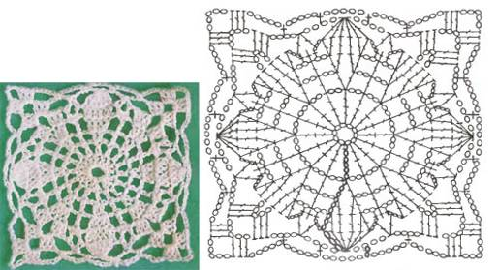
1.с левого верхнего угла;
2.с правого нижнего угла;
3.из центра.
Ответ:_____________
6. Задание: что означает запись в технологической карте при вязании по кругу - 4,8,16
Ответ: (можно ответить устно)

7. Задание: что означает запись в технологической карте при вязании по кругу - вязать по одной.
Ответ: (можно ответить устно)
8. Задание: Дидактическая игра «Словарь».
Дать названиям определения.
Задание: подберите пару (соедините правильные ответы стрелками или напишите букву к соответствующей цифре)
1.Набивка игрушки - | а) - это мелкие предметы, применяемые для отделки игрушки и изделия.
2.Оформление игрушки - | б) - это заполнение связанных деталей игрушки набивным материалом
3.Фурнитура - | в) - это последний этап изготовления игрушки, придающий ей выразительность и красоту.
Ответ: 1-___; 2-___; 3-___.
9. Задание: Составьте из букв слова:
Агли, явнаеинз, кюокчр
Ответ:__________________________________________________________
10. задание (практическая работа) взять крючок и пряжу:
- связать 4,6,12
1,2,3,4,5 -12 раз
6 рядов по кругу, по одной
Выполнить сокращение, пропускаю 5-ю петлю, набить, закончить через одну.
Придумайте, что это может быть?

3.5 МОНИТОРИНГ
результатов обучения учащихся второго года обучения
по программе «Волшебные петельки»

Показатели  (оцениваемые параметры) | Критерии | Степень выраженности оцениваемого качества | Число баллов | Методы диагностики
Теоретическая подготовка
Теоретические знания предусмотренные программой | Соответствие теоретических знаний программным требованиям | - практически не усвоил теоретическое содержание программы;  - овладел менее чем ½ объема знаний, предусмотренных программой;  - объем усвоенных знаний составляет более ½;  - освоил практически весь объем знаний, предусмотренных программой за конкретный период. | 1  2  3-4  5 | Наблюдение, тестирование, контрольный опрос и др.
Владение специальной терминологией | Осмысленность и правильность использования специальной терминологии | - не употребляет специальные термины;  - знает отдельные специальные термины, но избегает их употреблять;  - сочетает специальную терминологию с бытовой;  - специальные термины употребляет осознанно и в полном соответствии с их содержанием. | 1  2  3-4  5 | Наблюдение, собеседование
Практическая подготовка
Практические умения и навыки, предусмотренные программой | Соответствие практических умений и навыков программным требованиям | - практически не овладел умениями и навыками;  - овладел менее чем ½ предусмотренных умений и навыков;  - объем усвоенных умений и навыков составляет более ½;  - овладел практически всеми умениями и навыками, предусмотренными программой за конкретный период. | 1  2  3-4  5 | Наблюдение, контрольное задание
Владение специальным оборудованием и оснащением | Отсутствие затруднений в использовании специального оборудования и оснащения | - не пользуется специальными приборами и инструментами;  - испытывает серьезные затруднения при работе с оборудованием;  - работает с оборудованием с помощью педагога;  - работает с оборудованием самостоятельно, не испытывает особых трудностей | 1  2  3-4  5 | Наблюдение, контрольное задание
Творческие навыки | Креативность в выполнении практических заданий | - начальный (элементарный) уровень развития креативности- ребенок в состоянии выполнять лишь простейшие практические задания педагога;  - репродуктивный уровень – в основном, выполняет задания на основе образца;  - творческий уровень (I) – видит необходимость принятия творческих решений, выполняет практические задания с элементами творчества с помощью педагога;  - творческий уровень (II) - выполняет практические задания с элементами творчества самостоятельно. | 1  2  3-4  5 | Наблюдение, контрольное задание
Основные компетентности
Учебно-интеллектуальные  Подбирать и анализировать специальную литературу | Самостоятельность в подборе и работе с литературой | - учебную литературу не использует, работать с ней не умеет;  - испытывает серьезные затруднения при выборе и работе с литературой, нуждается в постоянной помощи и контроле педагога;  - работает с литературой с помощью педагога или родителей;  - работает с литературой самостоятельно, не испытывает особых трудностей. | 1  2  3-4  5 | Наблюдение, анализ способов деятельности детей, их учебно-исследовательских работ
Пользоваться компьютерными источниками информации | Самостоятельность в пользовании компьютерными источниками информации | Уровни и баллы - по аналогии пунктом выше
Осуществлять учебно-исследовательскую работу | Самостоятельность в учебно-исследовательской работе | Уровни и баллы - по аналогии с пунктом выше
Коммуникативные  Слушать и слышать педагога, принимать во внимание мнение других людей | Адекватность восприятия информации идущей от педагога | - объяснения педагога не слушает, учебную информацию не воспринимает;  - испытывает серьезные затруднения в концентрации внимания, с трудом воспринимает учебную информацию;  - слушает и слышит педагога, воспринимает учебную информацию при напоминании и контроле, иногда принимает во внимание мнение других;  - сосредоточен, внимателен, слушает и слышит педагога, адекватно воспринимает информацию, уважает мнении других. | 1  2  3-4  5
Выступать перед аудиторией | Свобода владения и подачи ребенком подготовленной информации | - перед аудиторией не выступает;  - испытывает серьезные затруднения при подготовке и подаче информации;  - готовит информацию и выступает перед аудиторией при поддержке педагога;  - самостоятельно готовит информацию, охотно выступает перед аудиторией, свободно владеет и подает информацию. | 1  2  3-4  5
Участвовать в дискуссии, защищать свою точку зрения | Самостоятельность в дискуссии, логика в построении доказательств | - участие в дискуссиях не принимает, свое мнение не защищает;  - испытывает серьезные затруднения в ситуации дискуссии, необходимости предъявления доказательств и аргументации своей точки зрения, нуждается в значительной помощи педагога;  - участвует в дискуссии, защищает свое мнение при поддержке педагога;  - самостоятельно участвует в дискуссии, логически обоснованно предъявляет доказательства, убедительно аргументирует свою точку зрения. | 1  2  3-4  5
Организационные  Организовывать свое рабочее (учебное) место | Способность самостоятельно организовывать свое рабочее место к деятельности и убирать за собой | - рабочее место организовывать не умеет;  - испытывает серьезные затруднения при организации своего рабочего места, нуждается в постоянном контроле и помощи педагога;  - организовывает рабочее место и убирает за собой при напоминании педагога;  - самостоятельно готовит рабочее место и убирает за собой | 1  2  3-4  5 | Наблюдение  Наблюдение, собеседование
Планировать и организовать работу, распределять учебное время | Способность самостоятельно организовывать процесс работы и учебы, эффективно распределять и использовать время | - организовывать работу и распределять время не умеет;  - испытывает серьезные затруднения при планировании и организации работы, распределении учебного времени, нуждается в постоянном контроле и помощи педагога и родителей;  - планирует и организовывает работу, распределяет время при поддержке (напоминании) педагога и родителей;  - самостоятельно планирует и организовывает работу, эффективно распределяет и использует время. | 1  2  3-4  5
Аккуратно, ответственно выполнять работу | Аккуратность и ответственность в работе | - безответственен, работать аккуратно не умеет и не стремится;  - испытывает серьезные затруднения при необходимости работать аккуратно, нуждается в постоянном контроле и помощи педагога;  - работает аккуратно, но иногда нуждается в напоминании и внимании педагога;  - аккуратно, ответственно выполняет работу, контролирует себя сам. | 1  2  3-4  5
Соблюдения в процессе деятельности правила безопасности | Соответствие реальных навыков соблюдения правил безопасности программным требованиям | - правила ТБ не запоминает и не выполняет;  - овладел менее чем ½ объема навыков соблюдения правил ТБ, предусмотренных программой;  - объем усвоенных навыков составляет более ½;  - освоил практически весь объем навыков ТБ, предусмотренных программой за конкретный период и всегда соблюдает их в процессе работы. | 1  2  3-4  5

ДИАГНОСТИЧЕСКАЯ КАРТА
Мониторинга результатов обучения детей
второго года обучения
по Программе «Волшебные петельки»

Фамилия, имя | 1. |  | 2. |  | 3. |  | 4. |  | 5.
Сроки диагностики показатели | дата  конец мая |  | дата  конец мая |  | дата  конец мая |  | дата  конец мая |  | дата  конец мая
Т е о р е т и ч е с к а я п о д г о т о в к а

Теоретические знания, предусмотренные программой
Владение специальной терминологией
П р а к т и ч е с к а я п о д г о т о в к а

Практические умения и навыки, предусмотренные программой
Владение специальным оборудованием и оснащением
Творческие навыки
О с н о в н ы е о б щ е у ч е б н ы е
к о м п е т е н т н о с т и

Учебно-интеллек
туальные
Подбирать и анализировать специальную литературу
Пользоваться компьютерными источниками информации
Осуществлять учебно исследова
тельскую работу
Коммуникативные
Слушать и слышать педагога, принимать во внимание мнение других людей
Выступать перед аудиторией
Участвовать в дискуссии, защищать свою точку зрения
Организационные
Организовывать свое рабочее (учебное) место
Планировать, организовывать работу, распределять учебное время
Аккуратно, ответственно выполнять работу
Соблюдения в процессе деятельности правила ТБ
Итого:
Средний балл

3.6 Вопросник «Вязание крючком»
1. Крючок для вязания состоит из:
а) головки, захвата, стержня, ручки;
б) стержня, зацепа, рукоятки;
в) головки, стержня, ручки.

2. Цепочка – это ряд...
а) бегущих петель;
б) воздушных петель;
в) лицевых петель.

3. Номера крючков соответствуют их…
a) диаметру
б) длине
в) радиусу

4. Номер пряжи указывает?
а) на номер контролера;
б) на дату выпуска;
в) на толщину нити.

5. При вязании крючком нить должна быть:
а) в два раза толще крючка;
б) в два раза тоньше крючка;
в) равна толщине крючка.
6. Для окончания вязания крючком:
а) провязывают закрепляющий ряд;
б) обрывают нить и протягивают ее в последнюю петлю;
в) закрывают последний ряд при помощи вспомогательной нити.

7. При вязании крючком в три приема провязывают:
а) столбик с одним накидом;
б) столбик с двумя накидами;
в) пышный столбик.

8. Что будет лишним при вязании крючком?
а) крючок
б) наперсток
в) нити

9. Шерстяная пряжа при вязании крючком идеальна для:
а) ажурных узоров
б) гладких, рельефных и многоцветных узоров
в) одноцветных декоративных изделий

10. Стирать пряжу рекомендуется:
а) в горячей воде с содой
б) в холодной воде с мылом
в) в теплой воде с растворенным стиральным порошком, для ручной стирки.

3.7 Промежуточная аттестация
второго года обучения
«Тест для учащихся»

Фамилия, имя______________________________________________________
Содержание.
1. задание:
Выбери все верные утверждения:
1. Свет должен падать слева.
2. Крючки должны быть хорошо отшлифованы.
3. Нельзя делать во время работы резких движений рукой с крючком – можно поранить рядом сидящего.
4. Не вязать при плохом освещении.
5. Если устали - повяжите лёжа.
6. Ножницы должны лежать с сомкнутыми лезвиями кольцами к работающему, передавать их кольцами вперед
7. В перерыве работы ставить утюг на специальную подставку.
8. По окончании работы выключить утюг
и поставить его на подставку.
Ответ:______________________
2. задание:
При вязании крючок необходимо держать от глаз на расстоянии...
1. 10 см.
2. Вытянутых рук
3. 30 см.
Ответ:________________________
3. задание:
Как нужно держать крючок в руке?
1. Держать как «ручку» при письме.
2. Держать двумя пальцами.
3. Держать как хочешь.
Ответ:_______________________
4. задание:
Как связать столбик без накида, напишите правильно цифры:
1______Вытягиваем новую петельку
2._____ Вводим крючок в петлю.
3. _____Берём ниточку и протягиваем её через две петли сразу.
4. _____Столбик без накида готов.
5. задание: Найдите слова связанные с вязанием, ПОДЧЕРКНИТЕ ИХ:
1. К И Р О Н А К И Д У С Т Ч А Р А 2. М С О Е Д И Н И Т Е Л Ь Н А Я Т
3. Ч У Ю С Т О Л Б И К Р О Ф И Х П 4. О В А Й Ц Е П О Ч К А Я И У Е З Б
5. А М П О В Р И К Ф К П Е Т Л Я О

6. задание:

Посмотрите на картинку, обратите внимание на вязаные образцы и крючки. Вопросы:
1. Напиши какими столбиками связаны образцы; Ответ______________________________________
2. Почему образцы отличаются друг от друга; Ответ______________________________________
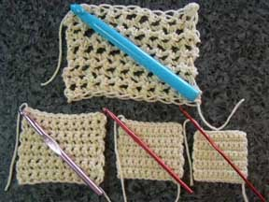
7. задание:
По утверждению психологов вязание:
1. развивает творческое мышление;
2. скучное занятие;
3. никакого влияния на интеллект не имеет.
Ответ:_______________________
8. задание:
Изделия для малышей лучше вязать из пряжи:
1. Из синтетической пряжи;
2. Из шерстяной пряжи;
3. Мягкой, экологической пряжи.
Ответ:_____________________
9. задание:
Что означает номер крючка?
1. Толщину крючка
2. Длину крючка
Ответ:______________________
10. задание: выберите правильные ответы:
Назовите два способа вязания по кругу.
1. по спирали.
2. по кругу.
3. зигзагом.
Ответ:_____________________

11. задание: выберите правильный ответ:
По окончанию вязания крючком:
а) провязывают закрепляющий ряд;
б) отрезают нить и протягивают ее в последнюю петлю;
в) закрывают последний ряд при помощи вспомогательной нити.
Ответ: _______________________________
12. задание:
Каким требованиям качества должны отвечать изделия связанные крючком:
а) должны быть красивыми;_____________
б) аккуратно связанными; ________________
в) размеры изделия должны соответствовать его назначения;___________
г) должны быть дорогими.________________
Ответ: пишем да; или нет;
13. задание: как называется схема филейного вязания:
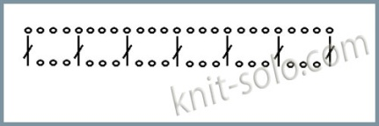Ответ: _________________________________
14. Игра "Найдите пару" необходимо подобрать каждой салфетке её схему

1 2 3
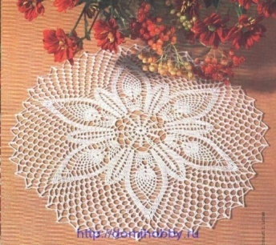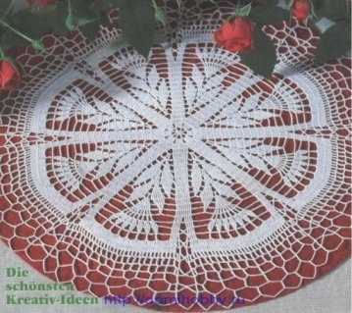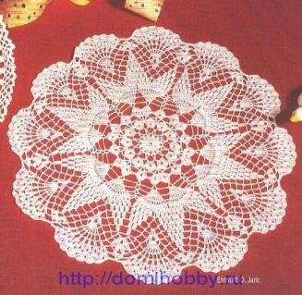
а б в
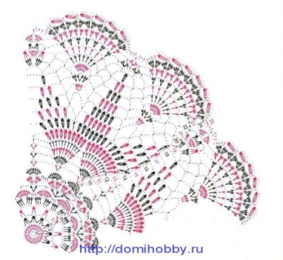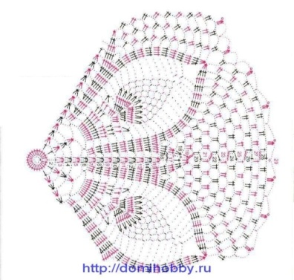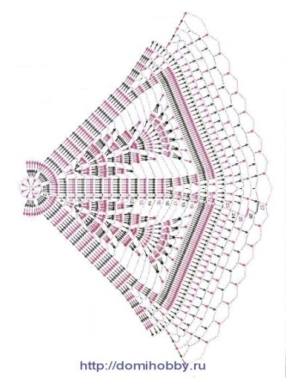
Ответ: 1 -
2 -
3 -
15. задание (практическая работа) взять (крючок, пряжу), прочитать запись и вязать образец:
- связать 4,8,16 затем 1,2,3,4,5 -10 раз
6 рядов по кругу, по одной. Выполнить сокращение, пропускаю 5-ю петлю, набить, закончить через одну. Придумайте, что это может быть?

3.8 МОНИТОРИНГ
результатов обучения учащихся третьего года обучения
по программе «Волшебные петельки»

Показатели  (оцениваемые параметры) | Критерии | Степень выраженности оцениваемого качества | Число баллов | Методы диагностики
Теоретическая подготовка
Теоретические знания предусмотренные программой | Соответствие теоретических знаний программным требованиям | - практически не усвоил теоретическое содержание программы;  - овладел менее чем ½ объема знаний, предусмотренных программой;  - объем усвоенных знаний составляет более ½;  - освоил практически весь объем знаний, предусмотренных программой за конкретный период. | 1  2  3-4  5 | Наблюдение, тестирование, контрольный опрос и др.
Владение специальной терминологией | Осмысленность и правильность использования специальной терминологии | - не употребляет специальные термины;  - знает отдельные специальные термины, но избегает их употреблять;  - сочетает специальную терминологию с бытовой;  - специальные термины употребляет осознанно и в полном соответствии с их содержанием. | 1  2  3-4  5 | Наблюдение, собеседование
Практическая подготовка
Практические умения и навыки, предусмотренные программой | Соответствие практических умений и навыков программным требованиям | - практически не овладел умениями и навыками;  - овладел менее чем ½ предусмотренных умений и навыков;  - объем усвоенных умений и навыков составляет более ½;  - овладел практически всеми умениями и навыками, предусмотренными программой за конкретный период. | 1  2  3-4  5 | Наблюдение, контрольное задание
Владение специальным оборудованием и оснащением | Отсутствие затруднений в использовании специального оборудования и оснащения | - не пользуется специальными приборами и инструментами;  - испытывает серьезные затруднения при работе с оборудованием;  - работает с оборудованием с помощью педагога;  - работает с оборудованием самостоятельно, не испытывает особых трудностей | 1  2  3-4  5 | Наблюдение, контрольное задание
Творческие навыки | Креативность в выполнении практических заданий | - начальный (элементарный) уровень развития креативности- ребенок в состоянии выполнять лишь простейшие практические задания педагога;  - репродуктивный уровень – в основном, выполняет задания на основе образца;  - творческий уровень (I) – видит необходимость принятия творческих решений, выполняет практические задания с элементами творчества с помощью педагога;  - творческий уровень (II) - выполняет практические задания с элементами творчества самостоятельно. | 1  2  3-4  5 | Наблюдение, контрольное задание
Основные компетентности
Учебно-интеллектуальные  Подбирать и анализировать специальную литературу | Самостоятельность в подборе и работе с литературой | - учебную литературу не использует, работать с ней не умеет;  - испытывает серьезные затруднения при выборе и работе с литературой, нуждается в постоянной помощи и контроле педагога;  - работает с литературой с помощью педагога или родителей;  - работает с литературой самостоятельно, не испытывает особых трудностей. | 1  2  3-4  5 | Наблюдение, анализ способов деятельности детей, их учебно-исследовательских работ
Пользоваться компьютерными источниками информации | Самостоятельность в пользовании компьютерными источниками информации | Уровни и баллы - по аналогии пунктом выше
Осуществлять учебно-исследовательскую работу | Самостоятельность в учебно-исследовательской работе | Уровни и баллы - по аналогии с пунктом выше
Коммуникативные  Слушать и слышать педагога, принимать во внимание мнение других людей | Адекватность восприятия информации идущей от педагога | - объяснения педагога не слушает, учебную информацию не воспринимает;  - испытывает серьезные затруднения в концентрации внимания, с трудом воспринимает учебную информацию;  - слушает и слышит педагога, воспринимает учебную информацию при напоминании и контроле, иногда принимает во внимание мнение других;  - сосредоточен, внимателен, слушает и слышит педагога, адекватно воспринимает информацию, уважает мнении других. | 1  2  3-4  5
Выступать перед аудиторией | Свобода владения и подачи ребенком подготовленной информации | - перед аудиторией не выступает;  - испытывает серьезные затруднения при подготовке и подаче информации;  - готовит информацию и выступает перед аудиторией при поддержке педагога;  - самостоятельно готовит информацию, охотно выступает перед аудиторией, свободно владеет и подает информацию. | 1  2  3-4  5
Участвовать в дискуссии, защищать свою точку зрения | Самостоятельность в дискуссии, логика в построении доказательств | - участие в дискуссиях не принимает, свое мнение не защищает;  - испытывает серьезные затруднения в ситуации дискуссии, необходимости предъявления доказательств и аргументации своей точки зрения, нуждается в значительной помощи педагога;  - участвует в дискуссии, защищает свое мнение при поддержке педагога;  - самостоятельно участвует в дискуссии, логически обоснованно предъявляет доказательства, убедительно аргументирует свою точку зрения. | 1  2  3-4  5
Организационные  Организовывать свое рабочее (учебное) место | Способность самостоятельно организовывать свое рабочее место к деятельности и убирать за собой | - рабочее место организовывать не умеет;  - испытывает серьезные затруднения при организации своего рабочего места, нуждается в постоянном контроле и помощи педагога;  - организовывает рабочее место и убирает за собой при напоминании педагога;  - самостоятельно готовит рабочее место и убирает за собой | 1  2  3-4  5 | Наблюдение  Наблюдение, собеседование
Планировать и организовать работу, распределять учебное время | Способность самостоятельно организовывать процесс работы и учебы, эффективно распределять и использовать время | - организовывать работу и распределять время не умеет;  - испытывает серьезные затруднения при планировании и организации работы, распределении учебного времени, нуждается в постоянном контроле и помощи педагога и родителей;  - планирует и организовывает работу, распределяет время при поддержке (напоминании) педагога и родителей;  - самостоятельно планирует и организовывает работу, эффективно распределяет и использует время. | 1  2  3-4  5
Аккуратно, ответственно выполнять работу | Аккуратность и ответственность в работе | - безответственен, работать аккуратно не умеет и не стремится;  - испытывает серьезные затруднения при необходимости работать аккуратно, нуждается в постоянном контроле и помощи педагога;  - работает аккуратно, но иногда нуждается в напоминании и внимании педагога;  - аккуратно, ответственно выполняет работу, контролирует себя сам. | 1  2  3-4  5
Соблюдения в процессе деятельности правила безопасности | Соответствие реальных навыков соблюдения правил безопасности программным требованиям | - правила ТБ не запоминает и не выполняет;  - овладел менее чем ½ объема навыков соблюдения правил ТБ, предусмотренных программой;  - объем усвоенных навыков составляет более ½;  - освоил практически весь объем навыков ТБ, предусмотренных программой за конкретный период и всегда соблюдает их в процессе работы. | 1  2  3-4  5

ДИАГНОСТИЧЕСКАЯ КАРТА
Мониторинга результатов обучения детей
третьего года обучения
по Программе «Волшебные петельки»
Фамилия,  имя |  | 1. |  | 2. |  | 3. |  | 4. |  | 5.
Сроки диагностики показатели |  | дата  конец мая |  | дата  конец мая |  | дата  конец мая |  | дата  конец мая |  | дата  конец мая
Т е о р е т и ч е с к а я п о д г о т о в к а
Теоретические знания, предусмотренные программой
Владение специальной терминологией
П р а к т и ч е с к а я п о д г о т о в к а
Практические умения
и навыки, предусмотренные программой
Владение специальным оборудованием и оснащением
Творческие навыки
О с н о в н ы е о б щ е у ч е б н ы е
к о м п е т е н т н о с т и
Учебно-интеллектуальные
Подбирать и анализировать специальную литературу
Пользоваться компьютерными источниками информации
Осуществлять учебно-исследовательскую работу
Коммуникативные
Слушать и слышать педагога, принимать во внимание мнение других людей
Выступать перед аудиторией
Участвовать в дискуссии, защищать свою точку зрения
Организационные
Организовывать свое рабочее (учебное) место
Планировать, организовывать работу, распределять учебное время
Аккуратно, ответственно выполнять работу
Соблюдения в процессе деятельности правила ТБ
Итого:
Средний балл

3.9 Итоговая аттестация
третьего года обучения
«Тест для учащихся»
Фамилия, имя____________________________________________________
Вопросы
1. задание:
Выбери все верные утверждения:
1.Крючок храните в специальном футляре или шкатулке.
2.Не вяжите при плохом освещении.
3.Если устали - повяжите лёжа.
4.Ножницы передавать кольцами вперёд.
5. Во время работы нельзя делать резких движений с крючком и ножницами.
6. Во время работы необходимо делать физминутку для тела и глаз.
Ответ:_________________________
2. задание:
а) посмотрите на образец и напишите какими столбиками он связан;
посчитайте сколько столбиков на образце.
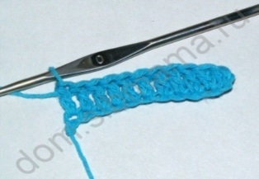
б) посмотрите на образец и напишите какими столбиками он связан;
посчитайте сколько столбиков на образце.
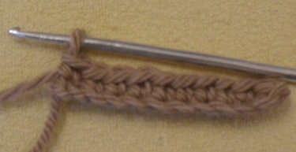
Ответ: а) ___________________________________________
б) __________________________________
3. задание:
а) посмотрите на образец и напишите каким узором он связан;
б) почему он так называется:
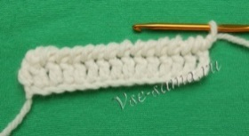
Ответ: а)__________________________ б)__________________________
4. задание:
посмотрите на образец и напишите за какую стенку петли он связан;
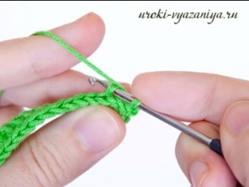
Ответ:_______________________________
5. задание:
посмотрите на образец и напишите какими столбиками он связан;
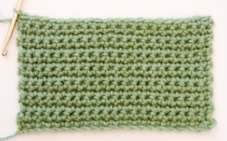
Ответ:___________________________________________
6. задание: посмотрите на образец:
а) какими столбиками связан круг;
б) посчитайте сколько петель связано;
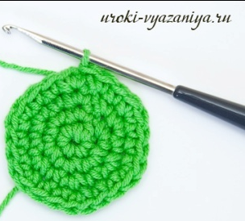
Ответ: а)_______________________________________________ б)___________________________
7. задание: посмотрите на образец:
каким узором он связан:
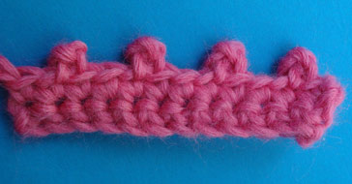
Ответ: _____________________________
8. Задание: напишите какой материал подходит для каркаса игрушек
Ответ: __________________________________________________________________
9. Задание: Для окончания вязания крючком:
а) провязывают закрепляющий ряд;
б) отрезают нить и протягивают ее в последнюю петлю;
в) закрывают последний ряд при помощи вспомогательной нити.
Ответ:______________________
10. Задание: Дидактическая игра «Что это?»
- необходимо придумать и написать, на что похожа эта клякса (можно дорисовать).

- необходимо придумать и дорисовать круг?
11. задание: Составьте из букв слова:
итинк, кюокчр, оныцжни, груикаш, фслатека
Ответ:______________________________________________________________________________________________________________________________
12. задание: возьмите шаблоны и сделайте помпон используя нить в 3 сложения.

13. задание: Игра "Найдите пару" необходимо подобрать каждой шапочке её схему.
1 2 3

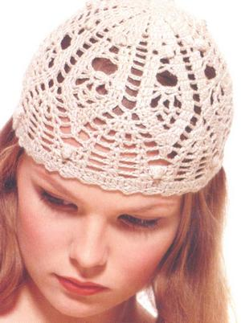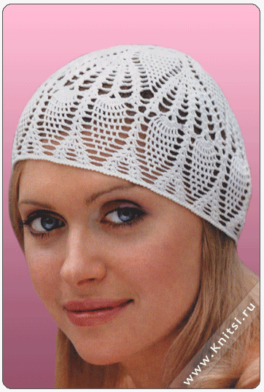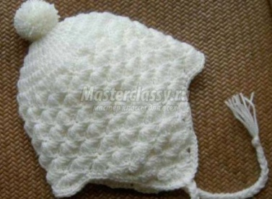

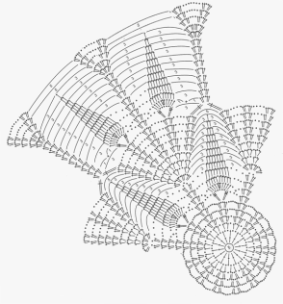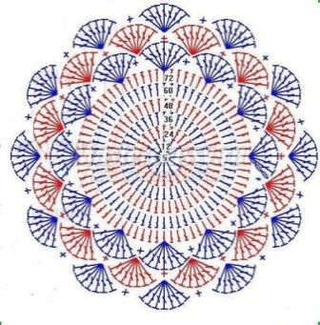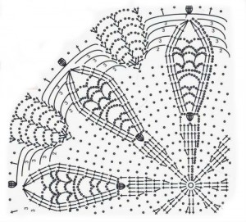

а б в

Ответ:_____________________________________________

14. задание: рассказать, что означает запись
1,2,3,4,5 – 10 раз

15. задание: (практическая работа) посмотрите на образец: вам необходимо связать такую же спираль:
1. связать 25 воздушных петель;
2. затем вязать в каждую петлю по 3 столбика без накида. 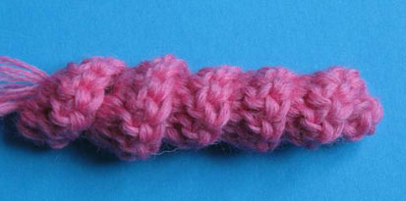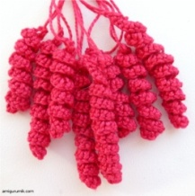

3.10 МОНИТОРИНГ
развития качеств личности учащихся
первого, второго, третьего года обучения

Качества  личности | Признаки проявления качеств личности
 | ярко проявляются  4-5 баллов | проявляются  2-3 балла | слабо проявляются  1 балл | не проявляются  0 баллов
1.Активность,  организаторские способности | Активен, проявляет стойкий познавательный интерес, целеустремлен, трудолюбив и прилежен, добивается выдающихся результатов, инициативен, организует деятельность других. | Активен, проявляет стойкий познавательный интерес, трудолюбив, добивается хороших результатов. | Мало активен, наблюдает за деятельностью других, забывает выполнить задание. Результативность невысокая. | Пропускает занятия, мешает другим.
2.Коммуникативные навыки, коллективизм | Легко вступает и поддерживает контакты, разрешает конфликты, дружелюбен со всеми, инициативен, по собственному желанию успешно выступает перед аудиторией. | Вступает и поддерживает контакты, не вступает в конфликты, дружелюбен со всеми, по инициативе руководителя или группы выступает перед аудиторией. | Поддерживает контакты избирательно, чаще работает индивидуально, публично не выступает. | Замкнут, общение затруднено, адаптируется в коллективе с трудом, является инициатором конфликтов.
3.Ответственность,  самостоятельность,  дисциплинированность | Выполняет поручения охотно, ответственно, часто по собственному желанию, может привлечь других. Всегда дисциплинирован, везде соблюдает правила поведения, требует того же от других. | Выполняет поручения охотно, ответственно. Хорошо ведет себя независимо от наличия или отсутствия контроля, но не требует этого от других. | Неохотно выполняет поручения.  Начинает работу, но часто не доводит ее до конца.  Справляется с поручениями и соблюдает правила поведения только при наличии контроля и требовательности преподавателя или товарищей. | Уклоняется от поручений, безответственен. Часто недисциплинирован, нарушает правила поведения, слабо реагирует на воспитательные воздействия.
4.Нравственность,  гуманность | Доброжелателен, правдив, верен своему слову, вежлив, заботится об окружающих, пресекает грубость, недобрые отношения к людям, | Доброжелателен, правдив, верен своему слову, вежлив, заботится об окружающих, но не требует этих качеств от других. | Помогает другим по поручению преподавателя, не всегда выполняет обещания, в присутствии старших чаще скромен, со сверстниками бывает груб. | Недоброжелателен, груб, пренебрежителен, высокомерен с товарищами и старшими, часто обманывает, неискренен.
5.Креативность, склонность к исследовательско-проектировочной деятельности | Имеет высокий творческий потенциал.  Самостоятельно выполняет исследовательские, проектировочные работы. Является разработчиком проекта, может создать проектировочную команду и организовать ее деятельность. Находит нестандартные решения, новые способы выполнения заданий. | Выполняет исследовательские, проектировочные работы, может разработать свой проект с помощью преподавателя. Способен принимать творческие решения, но в основном использует традиционные способы. | Может работать в исследовательско-проектировочной группе при постоянной поддержке и контроле. Способен принимать творческие решения, но в основном использует традиционные способы. | В проектно-исследовательскую деятельность не вступает. Уровень выполнения заданий репродуктивный.

ДИАГНОСТИЧЕСКАЯ КАРТА
мониторинга развития качеств личности учащихся
объединения «Волшебный клубок»
базового уровня _______ года обучения
по Программе «Волшебные петельки»
20__-20__ учебный год
№ | Фамилия, имя | Кл | К а ч е с т в а л и ч н о с т и и п р и з н а к и п р о я в л е н и я
 |  |  | Активность,  организаторские способности |  | Коммуникативные навыки, коллективизм |  | Ответственность,  самостоятельность,  дисциплинированность |  | Нравственность,  Гуманность |  | Креативность, склонность к исследова  тельско-проектировочной деятельности
 |  |  | дата заполнения |  | дата заполнения |  | дата заполнения |  | дата заполнения |  | дата заполнения
1.
2.
3.

ДИАГНОСТИЧЕСКАЯ КАРТА
мониторинга развития качеств личности учащихся (средний бал)
объединения «Волшебный клубок»
базового уровня _____ года обучения
по Программе «Волшебные петельки»
20__-20__ учебный год

№ | Фамилия, имя | дата |  | дата
 |  | общее кол-во балов | средний бал | общее кол-во балов | средний бал
1.
2.
3.

Мониторинг развития качеств личности учащихся
Оценочный балл | на 3 | на 4 | на 5
Кол-во учащихся
%

